UNIVERSIDAD
CATÓLICA DE ÁVILA

Facultad de Ciencias y Artes
TRABAJO FIN DE GRADO

Correspondiente a la titulación de
Seleccione titulación
Título del Trabajo Fin de Grado
Pulse aquí para escribir el título de su Trabajo Fin de Grado

ALUMNO/A: Pulse aquí para escribir su nombre y apellidos.
DIRECTOR/A: Pulse aquí para escribir el nombre y apellidos del Director/a.
CONVOCATORIA | Seleccione Convocatoria | CURSO ACADÉMICO | Seleccione curso

RESUMEN

El resumen será de unas 250 palabras aproximadamente. Después de este se incluirá un apartado de palabras clave que permitan identificar la temática del TFG, se deben incluir unas 4-5 palabras clave.

Palabras clave: palabra uno, palabra dos, palabra tres, palabra cuatro, palabra cinco.

ÍNDICE GENERAL

RESUMEN 2
ÍNDICE GENERAL 3
ÍNDICE DE FIGURAS 4
ÍNDICE DE TABLAS 5
GLOSARIO DE TÉRMINOS 6
1. INTRODUCCIÓN 7
2. JUSTIFICACIÓN 8
3. OBJETIVOS 9
4. MARCO TEÓRICO 10
4.1. CAPÍTULO 1. DENOMINACIÓN 10
4.2. CAPÍTULO 2. DENOMINACIÓN 10
4.3. CAPÍTULO 3. DENOMINACIÓN 10
5. METODOLOGÍA 11
6. RESULTADOS 12
7. CONCLUSIONES 13
8. PROSPECTIVA FUTURA 14
9. BIBLIOGRAFÍA 15
10. ANEXOS 16

ÍNDICE DE FIGURAS

Gráfico 1. Rango de edad de los encuestados 17

ÍNDICE DE TABLAS

Tabla 1. Edad de los encuestados 17

GLOSARIO DE TÉRMINOS

- INTRODUCCIÓN

- JUSTIFICACIÓN

- OBJETIVOS

- MARCO TEÓRICO

  - CAPÍTULO 1. DENOMINACIÓN

  - CAPÍTULO 2. DENOMINACIÓN

  - CAPÍTULO 3. DENOMINACIÓN

- METODOLOGÍA

- RESULTADOS

- CONCLUSIONES

- PROSPECTIVA FUTURA

- BIBLIOGRAFÍA

- ANEXOS

EJEMPLOS
Las tablas se enuncian de la siguiente manera (título encima de la tabla y pie con la fuente):

Tabla 1. Edad de los encuestados
EDAD | RESPUESTAS | PORCENTAJE
Menos de 30 años | 1 | 4,8 %
Entre 30 y 39 años | 2 | 9,5 %
Entre 40 y 49 años | 11 | 52,4 %
Entre 50 y 60 años | 6 | 28,6 %
Más de 60 años | 1 | 4,8 %
Fuente: Elaboración propia

Las figuras y los gráficos se enuncian de la siguiente forma (título y pie debajo de la figura o gráfico):

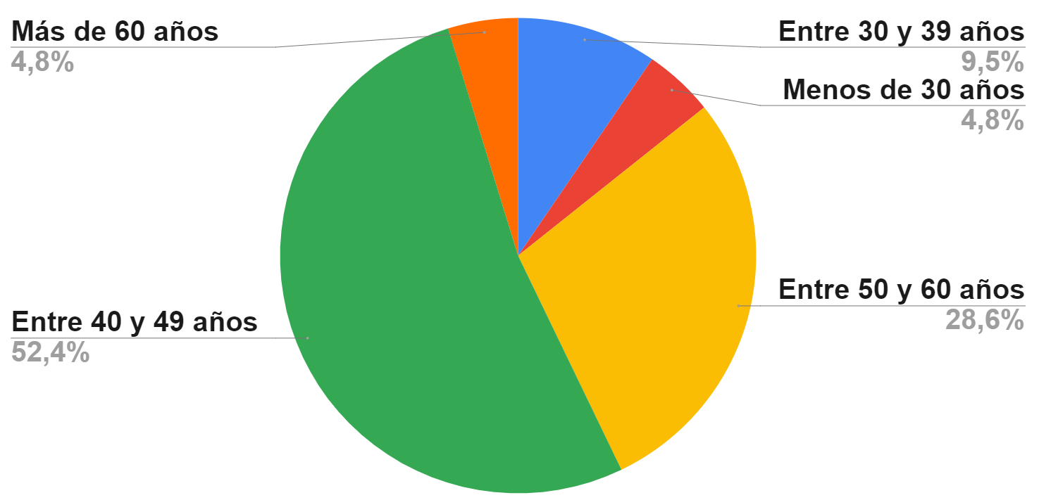
Gráfico 1. Rango de edad de los encuestados
Fuente: elaboración propia

INFORMACIÓN

Para establecer el rótulo de la imagen, gráfico o tabla, en Word acceder a la pestaña REFERENCIAS, grupo de comandos TITULOS, comando INSERTAR TÍTULO.
Para generar los índices de forma automática: sobre el índice, botón derecho del ratón, opción actualizar campos, actualizar toda la tabla.

Estilos utilizados en el documento para la generación del índice general:
ATFG_TITULOPRINCIPAL (Nivel 1 de la tabla de contenidos)
A TITULO 1 TFG (Nivel 1 de la tabla de contenidos)
A TITULO 2 TFG (Nivel 2 de la tabla de contenidos)
Estilo utilizado para el texto del documento: A párrafo
Para aplicar los estilos en el documento, acceder a la pestaña INICIO, Grupo de comandos ESTILOS. En la galería de estilos se podrá encontrar los estilos especificados.

